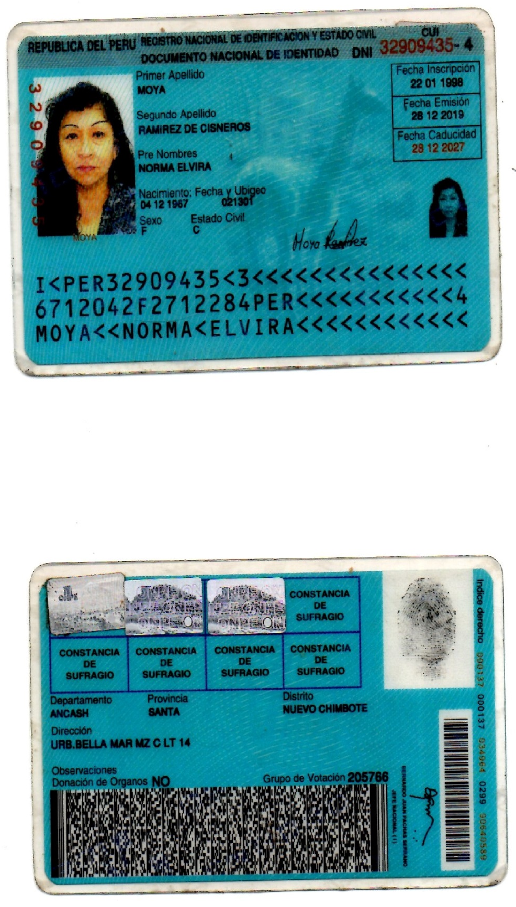
DNI DE LA CÓNYUGE NORMA ELVIRA MOYA RAMIREZ:

